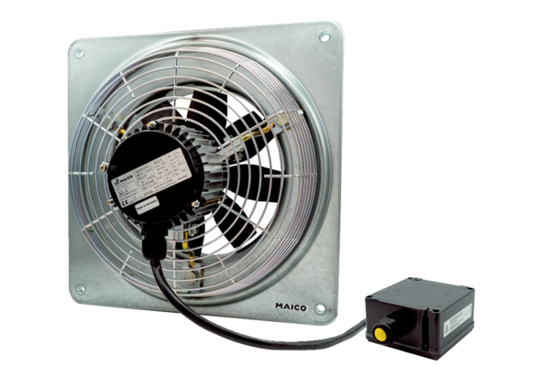Axiální nástěnný ventilátor DZQ 30/4 B Ex eObsah dodávky: 1 kusSortiment: C
Typové číslo: 0083.0175Výrobce: MAICO

